**C语言项目报告**

**项目名称：____日记本_______**

**项目成员：_______张思源 王馨瑜____**

**填写日期：__2020.09.08_________**

1. **摘要（Abstract）**

利用C语言设计了一个日记本管理系统，其中包括用户登录注册，日记录入和查询。

在登录前设置测试，增加趣味性；同时增设日记查询功能，使用户能够准确的找到自己的日记。

1. **问题描述（Problem Statement）**

实现在电脑上的日记记录和查询

1. **组内分工（Group Division）**

张思源：日记输入，查询，用户注册登录，测试 85%

王馨瑜：文案，测试文字输出，PPT制作 15%

1. **分析（Analysis）**

构筑用户结构体，实现用户的登录注册

三维数组：将用户输入的日记和关键字，日期等信息储存

循环结构：通过测试增加用户的游戏体验

1. **设计（Design）**

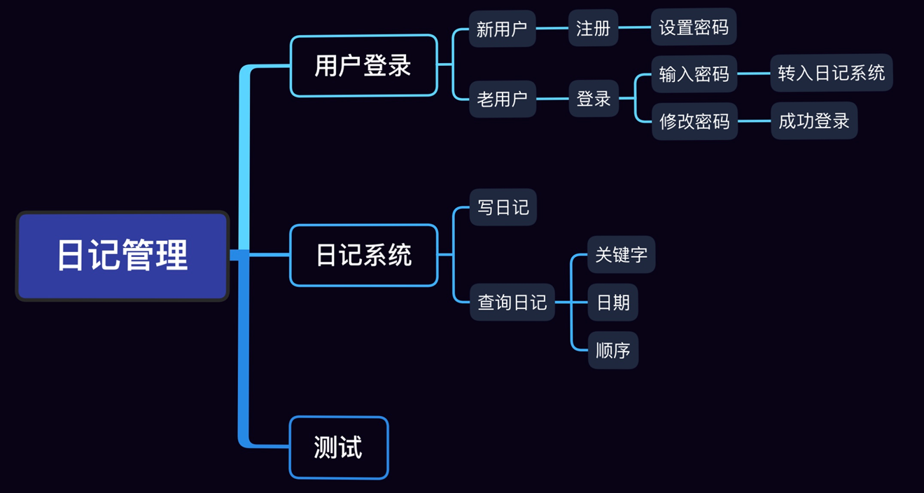

1. **实施（Implementation）**

**int main()**

**{**

**Color();**

**Insert(user); //初始化日记管理系统里的用户信息**

**// jiance();**

**// Save(user); //保存用户信息**

**Game_Start(); //游戏开始**

**//User_Login(user); //用户登录**

**system("pause");**

**return 0;**

**}**

**/用户名登录**

**void User_Login(People pd[])**

**{**

**getchar();**

**char p[10], q[10];**

**int i, j, times, num;**

**char choose;**

**times = 3; //用户可输错密码次数**

**system("cls");**

**printf("\n\t\t\t============================\n");**

**printf("\n\t\t\t 用户名\n");**

**for (i = 0; i < NUM; i++)**

**printf("\n\t\t\t %d.%s\n", i + 1, pd[i].name);**

**printf("\n\t\t\t %d.注册\n", i + 1);**

**printf("\n\t\t\t请选择你的用户名序号，未注册请先注册\n");**

**choose = getchar();**

**num = (int)choose - 48; //用户序号**

**system("cls");**

**if (num == i + 1)**

**{**

**User_Register(pd);**

**system("cls");**

**return;**

**}**

**else**

**{**

**if (num >= 1 && num <= NUM)**

**{**

**while (times > 0)**

**{**

**printf("\n\t\t\t 密码：\n");**

**scanf("%s", p);**

**int templen = strlen(p);**

**for (i = 0; i < templen; i++)**

**{**

**p[i] = 3 * p[i] + 1;**

**}**

**if (strcmp(p, pd[num - 1].password) == 0)**

**{**

**printf("\n\t\t\t============================\n");**

**Enter(pd, num);**

**return;**

**}**

**else**

**{**

**if (times != 1)**

**{**

**printf("\n\t\t对不起，密码错误！~\n");**

**times--;**

**printf("\n\t\t你还有%d个机会！\n", times);**

**}**

**else**

**{**

**printf("\n\t\t\t你已经连续三次输入错误密码，系统将直接退出.\n");**

**printf("\n\t\t\t============================\n");**

**return;**

**}**

**}**

**}**

**}**

**else**

**{**

**printf("程序出错 不存在此用户 访问越界\n");**

**}**

**}**

**system("cls");**

**system("pause");**

**return;**

**}**

**//用户注册及新用户登陆**

**void User_Register(People pd[])**

**{**

**int i;**

**int num;**

**char choose; //新用户是否登陆**

**char q[10];**

**printf("\n\t\t\t请设定登陆的用户名：\n");**

**scanf("%s", pd[NUM].name);**

**User_Check(pd, NUM);**

**printf("\n\t\t\t请设定登录密码（不超过10位）：\n");**

**scanf("%s", q);**

**for (i = 0; i < 10; i++)**

**pd[NUM].password[i] = 3 * q[i] + 1;**

**printf("\n\t\t恭喜你，注册成功！\n");**

**NUM++; //用户人数加一**

**printf("\t\t\t是否现在写日志？是请按“Y”，按其他键退出\n");**

**getchar();**

**choose = getchar();**

**if (choose == 'Y')**

**{**

**Input_Diary(pd, NUM); //写日记**

**Save(pd);**

**return;**

**}**

**}**

**People user[SIZE];**

**int jiance()//检测用户信息**

**{**

**for (int i = 0; i < NUM; i++)**

**{**

**printf("%s %s\n", user[i].name, user[i].password);**

**for (int k = 0; k < user[i].total; k++)**

**{**

**for (int j = 0; j < 3; j++)**

**{**

**printf("%s ", user[i].message[k][j]);**

**}**

**printf("\n");**

**}**

**}**

**return 0;**

**}**

**//日记保存**

**void Save(People pd[])**

**{**

**FILE* fp;**

**int i;**

**if ((fp = fopen("My_diary.txt", "w")) == NULL)**

**{**

**printf("cannot open file\n");**

**return;**

**}**

**for (i = 0; i < NUM; i++)**

**{**

**if (fwrite(&pd[i], sizeof(People), 1, fp) != 1)**

**printf("file write error\n");**

**}**

**fclose(fp);**

**}**

1. **测试（Test）**

